建工学院、建管学院第35期入党积极分子培训班正式开班
2012年11月9日下午3：50，建工学院与建管学院一起合办的第35期入党积极分子培训班在多厅一正式开班。此次开班仪式由建工学院党总支副书记耿德平做开班仪式讲话，在讲话上，耿书记对学员们既给予肯定也提出要求。此次培训旨在让学员认真学习党的性质、宗旨，指导思想和重大战略以及学习十八大精神。在讲话最后，耿书记希望每位学员都能党校合格，并且早日加入党组织。
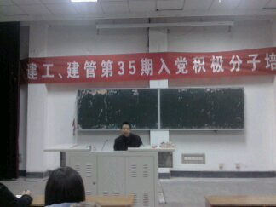


建工学院学生党支部
2012年11月12日

